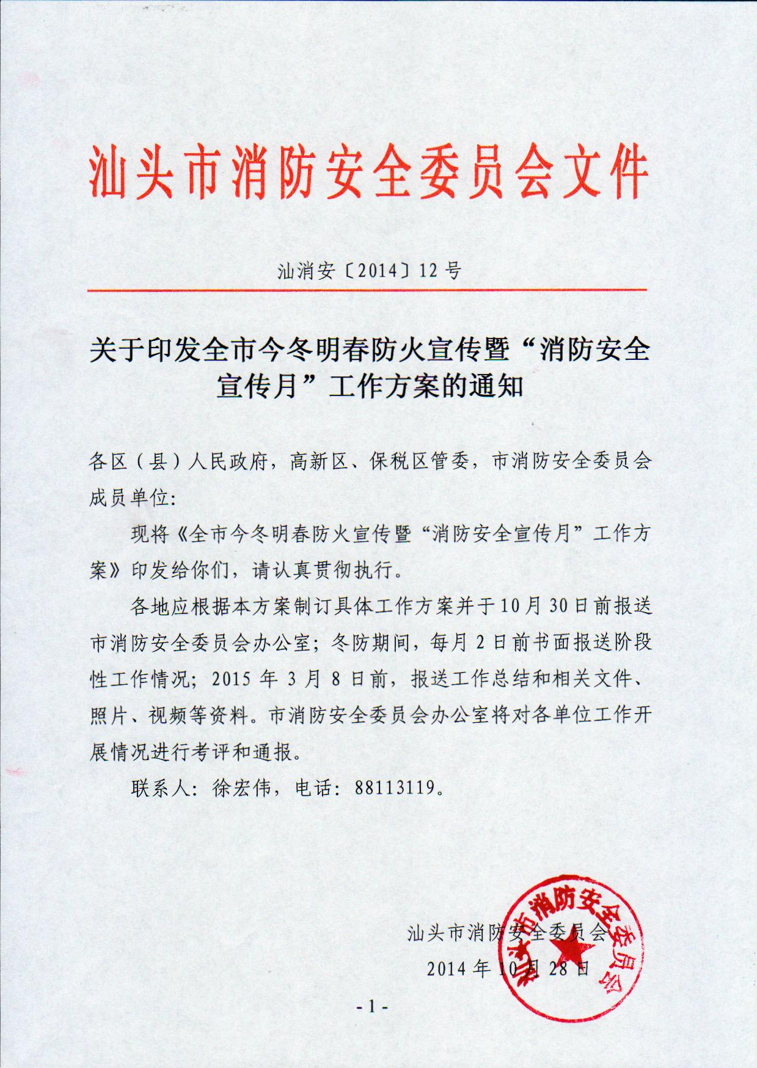
全市今冬明春防火宣传暨
“消防安全宣传月”工作方案

为做好全市今冬明春防火宣传和 “消防安全宣传月”各项工作，营造“人人参与消防”的浓厚舆论氛围，积极调动社会各界重视和加强消防工作的积极性，根据《全省今冬明春防火宣传暨“消防安全宣传月”工作方案》，制定本工作方案。
一、指导思想
深入贯彻国家8部局《全民消防宣传教育纲要》和省委、省政府办公厅《关于加强我省消防宣传教育工作的意见》，以提升群众消防安全知识知晓率为主要目标，集中开展形式多样、声势宏大、内容丰富、互动性强的宣传教育活动，增强群众自防自救和群防群治能力。
二、时间安排
今冬明春消防宣传从2014年10月至2015年2月。“消防安全宣传月”为2014年11月份。
三、方法步骤
（一）开展主题消防宣传活动
1.举办“消防安全宣传月”启动仪式暨消防嘉年华宣传体验活动。11月9日前，市消安委提请市政府举行“消防安全宣传月”启动仪式暨消防嘉年华宣传体验活动；各地也要举行形式多样的启动仪式。
2.开展安全大检查和专访活动。“消防安全宣传月”期间，邀请市领导开展消防安全检查和宣传活动，接受媒体专访。
3.组织召开新闻发布会。市消安委要在11月9日前后组织召开1次新闻发布会，通过新闻媒体向社会发布消防工作动态，提醒全社会加强冬季重点区域、重点时段、重点场所、重点行业防火。
4.组织开展网上消防知识竞赛。11月9日前，市消安委采取网络问答的形式，组织1次网上消防知识竞赛活动，提升全民参与消防宣传和消防安全的热情。
5.组织实施火灾隐患曝光行动。冬防期间，市公安消防局要联合市各家媒体，组织2次集中消防隐患曝光行动，其中1次安排在“消防安全宣传月”期间。11月1日前，各地要向市消防局报送至少1家以上存在重大火灾隐患单位及查处情况，供市级以上媒体曝光。
6.组织消防文艺演出。冬防期间，各地要通过消防官兵和志愿者自编自演、邀请社会名流参与演出和购买服务等形式，至少开展1次消防安全文艺演出活动（由深圳市福永杂技艺术团排演的消防主题杂技快板情景剧《守卫平安》荣获第九届全国戏剧文化奖现实题材创新剧目大奖（金奖）、编导金奖、表演金奖等多个奖项，具有很高的消防宣传教育意义，建议各地积极邀请该团开展公益演出）。
7.组织开展消防演练。“消防安全宣传月”期间，市消防局将联合相关部门，开展至少2次不同类型的大型综合消防演练，并邀请党政领导、相关部门和社会单位、媒体、群众参与消防演练，宣传消防知识。
8. 组织形式多样的志愿者消防宣传活动。市公安消防局联合市文明办组织消防志愿者，通过广场活动、街头行动，走村串巷开展消防宣传教育活动，向机关、团体、企业、事业单位和农村社区、居民家庭宣传消防知识和消防自救技能。
（二）开展媒体阵地消防宣传活动
1.汕头经济特区报社要在所属三大报纸中开设不少于1个消防宣传专栏，每周刊播消防专题报道不少于1次，每月刊发不少于8条消防工作新闻；“消防安全宣传月”和春节期间，要推出有针对性消防专版。通过案例分析、隐患曝光、常识普及等多种形式，宣传消防知识和消防自救技能。
2.市广播电视台每月播出消防工作报道不少于5条（其中至少1条在《汕头新闻》栏目播出）；每周在广播电台播发不少于3条消防工作新闻和20条消防安全提示。“消防安全宣传月”和春节期间，在电视媒体每天开展不少于5次消防安全口播或字幕提示。
3.市公安消防局要利用网络、微信、微博等新媒体，每天开展不少于1次的提示性消防宣传。“消防安全宣传月”和春节期间，联合电信、移动、联通三大通信运营商，发送不少于2次消防安全提示。
（三）开展街面消防宣传活动
1.年底前，各地要完成消防主题公园、消防示范街建设任务，让群众在工作生活、休闲娱乐中体验和学习消防知识。同时，在社区和农村休闲活动场所，开展提示性和普及性消防宣传教育。
2. 市消安委各成员单位应根据各自职能在社区和农村、主要街道、主要群众活动场所、在建工程、人员密集场所、车站、机场、码头等地方，通过楼宇视频、户外视频、大型户外广告牌、公交车出租车车载电视、宣传栏、街面横幅、标语等形式，向群众宣传消防常识和消防自救技能。
3. 市交通运输局要确定不少于1条城市主要线路的公交车喷涂消防宣传画，开展移动消防宣传。
4.各地要利用不少于1处城市主要商业圈或标志性建筑的户外广告牌、户外视频开展消防宣传；要把消防宣传车开进企业、农村、社区、学校，通过设立咨询台、逃生帐篷等现场体验形式，增强活动的互动性。
（四）开展单位内部宣传活动
1.消防安全重点单位要完善消防设施标识化建设，利用局域网、墙报板报、张贴挂图和横幅标语等形式开展提示性宣传。
2.公众聚集场所要落实提示场所火灾危险性、疏散逃生路径、消防设施器材使用等消防安全“三提示”。
3.社会单位和个体工商户、三小场所广泛悬挂“四个能力”宣传挂图，熟知检查消除火灾隐患、组织扑救初起火灾、组织人员疏散逃生、消防宣传教育等知识。
4.消防安全重点单位、高层建筑、人员密集场所、学校、医院、养老院、幼儿园等单位，在“消防安全宣传月”期间，至少要开展1次消防安全疏散逃生演练，重在检验疏散逃生预案的科学性和合理性以及人员职责任务落实情况。
（五）开展消防教育培训活动
1.冬防期间，各区（县）政府要组织对部门、行业消防安全工作人员、街道和乡镇政府消防安全责任人及工作人员、社区和农村消防工作人员开展1次教育培训；对公安派出所专兼职消防民警、合同制消防员开展1次教育培训；对消防安全重点单位、人员密集场所的所有相关人员开展1次消防安全教育培训。
2.消防安全委员会成员单位要组织对所属单位和下级单位重点工种、重点人员开展1次消防安全教育培训。保安公司、家政服务机构、物业管理单位的主管机关要对保安员、家政服务人员、物业管理人员开展1次消防安全教育培训。2015年2月底前，要将保安员、家政服务人员、物业管理人员的消防安全培训纳入岗前培训内容。
四、工作要求
（一）提高认识，加强领导。加强今冬明春防火宣传工作是贯彻省委办公厅和省政府办公厅《关于加强我省消防宣传教育工作的意见》的重要抓手和具体举措，是全市“消防安全宣传年”相关工作的延续和升级，各地要加强对此项工作的组织领导，强化部门联动，突出区域特点，明确任务目标，细化工作责任，营造全民主动参与消防工作的氛围。
（二）完善机制，抓好落实。各单位要按照方案的要求，科学安排，周密部署，切实组织开展好相关活动。要在工作中完善消防宣传长效工作机制，及时总结工作方法和经验。要通过切实有效的宣传，达到火灾事故和伤亡人数均明显减少的目标。
（三）加强督导，注重实效。各单位要加强对基层单位活动开展情况的考评督导，确保宣传活动不走过场、不流于形式，确保让群众了解消防、认识消防、体验消防、参与消防，提升火灾防范能力。

